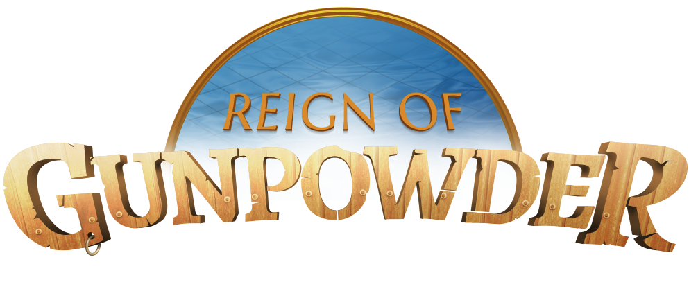

REIGN OF GUNPOWDER

# INTRODUCTION

Le but de ce document est d’analyser et de trouver des idées pour notre jeu. Tout simplement, car si on veut se démarquer des autres jeux sachant que nous sommes juste des amateurs, il faut miser sur la nouveauté du concept et de l’originalité de notre jeu.

# SCENARIO

Tout d’abord, nous devrions avoir un scénario. Le titre de notre jeu est « REIGN OF GUNPOWDER ». Le règne de la Poudre, ce qui directement nous fait penser à l’univers des pirates, et c’était une volonté de notre part. Les questions à se poser sont des Pirates. De qui, de quoi, comment, pourquoi ?

On a décidé au fur et à mesure de l’avancement du projet de s’éloigner du bomberman-like, pour faire une sorte de jeu Pvp dans une arène close. Ce qui serait bien, ça serait de trouver une rivalité avec les pirates. Alors soit on part dans l’imaginaire, c’est-à-dire on peut les confronter par exemples à des zombies, à des squelettes ou tout simplement les confronter avec un autre groupe (clan) de pirates.

# PIRATES

C’est une certitude nous serons dans le monde des Pirates. Mais ce qui est important dans un jeu de ce style, c’est le fun. Il faudrait trouver des éléments qui rajouteraient du fun au personnage et du piment à l’histoire. Cela peut être dans la façon de parler du personnage, sa façon de se comporter ou alors, on a déjà évoqué l’idée, d’inventer un familier à nos pirates, avec des signes distinctifs. Il faut vraiment réussir à se décrocher de l’existant.

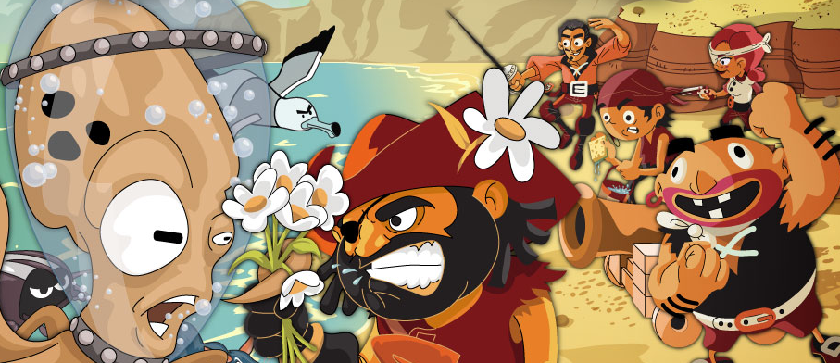

Voilà un exemple de perso fun à mon goût : <http://www.pirateslovedaisies.com/>

# DECORS

Alors que ce qui me paraît essentiel, c’est d’avoir des décors styles tropicales (très colorés). On avait aussi parlé à propos d’une monde style Skywar (il faut qu’on arrive à créer notre propre monde).

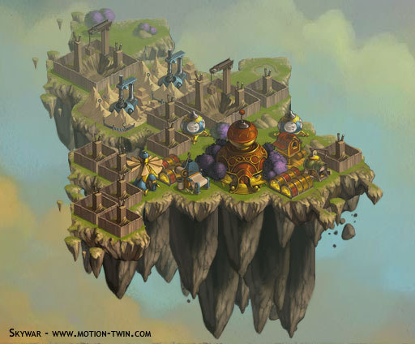

En version plus colorées, plus chaleureux, cela aurait un très bon rendu. Mais n’oublions pas que nous sommes dans un monde de pirate. Et vous allez me rétorquer pourquoi pas des pirates de l’air. Et à cela je vous réponds, oui mais je ne sais pas pourquoi le logo (le fond surtout) me fait penser à de l’eau alors est-ce-que ça vient de moi je n’en sais rien. Les débats sont ouverts !